МИНИСТЕРСТВО ОБРАЗОВАНИЯ И НАУКИ УЛЬЯНОВСКОЙ ОБЛАСТИ
Областное государственное бюджетное профессиональное
образовательное учреждение
«Димитровградский механико-технологический техникум
молочной промышленности»

РАБОЧАЯ ПРОГРАММА
УЧЕБНОЙ ПРАКТИКИ

профессионального модуля ПМ.04 Производство различных видов сыра и продуктов из молочной сыворотки
^{(индекс, наименование)}

Специальность 19.02.07 Технология молока и молочных продуктов
(код, наименование)

Димитровград 2020
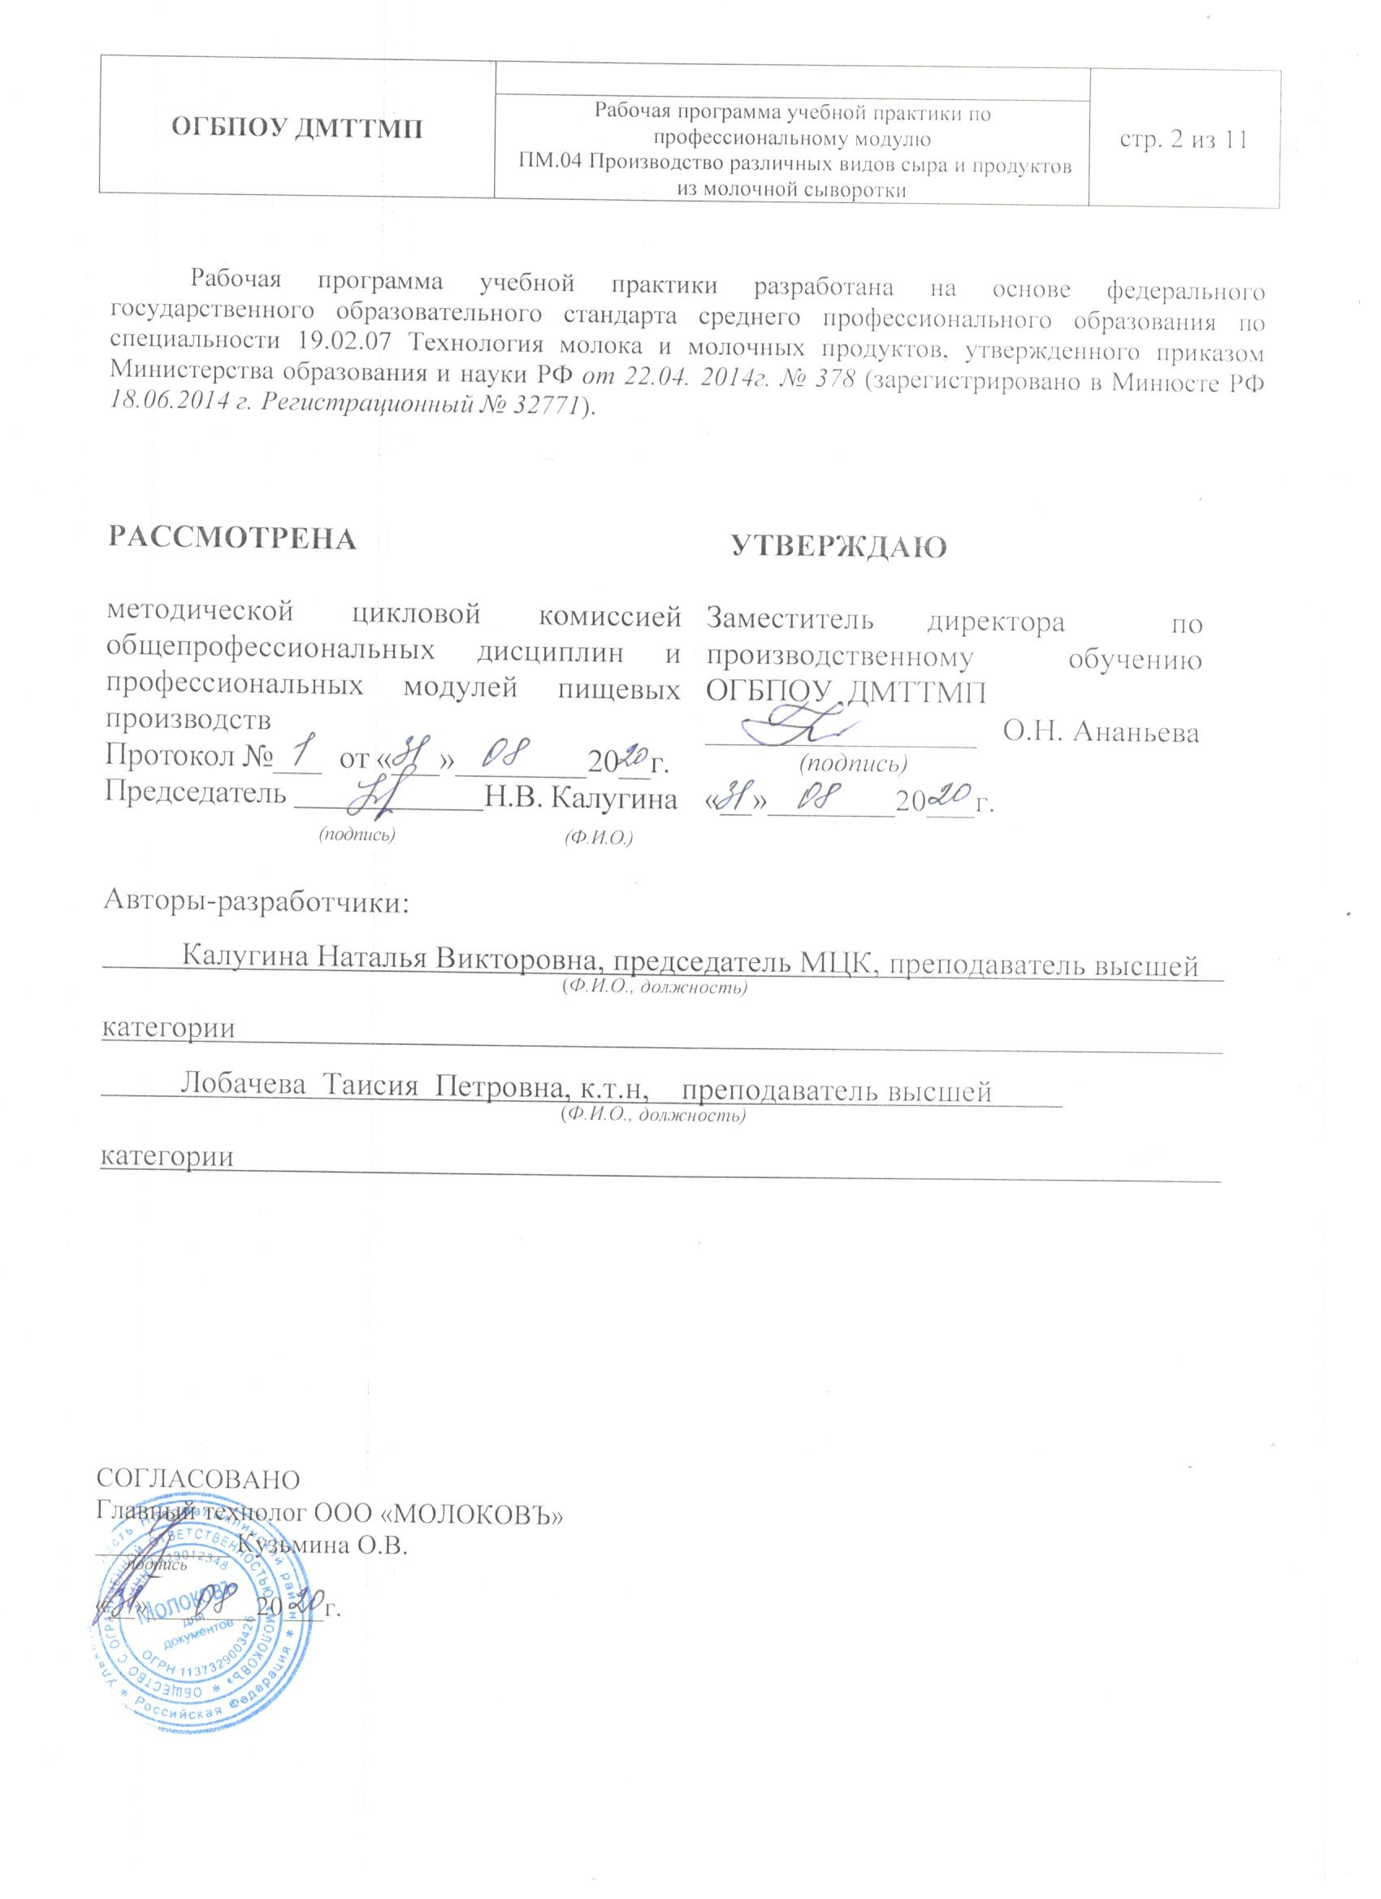
I ПАСПОРТ ПРОГРАММЫ УЧЕБНОЙ ПРАКТИКИ

  - Область применения программы
Рабочая программа учебной практики является частью основной образовательной программы среднего профессионального образования - программы подготовки специалистов среднего звена, разработанной в соответствии с ФГОС СПО по специальности 19.02.07 Технология молока и молочных продуктов, в части освоения квалификации: техник-технолог и вида профессиональной деятельности: ВД 4. Производство различных видов сыра и продуктов из молочной сыворотки
(индекс, наименование)

  - Цели и задачи учебной практики – требования к результатам освоения практики:
Наименование ПМ | Наименование результата практики
ПМ.04Производство различных видов сыра и продуктов из молочной сыворотки | Студент должен уметь:  - учитывать поступающее сырье;  - сортировать молоко по качеству и определять его пригодность для выработки сыра на основе лабораторных анализов и органолептических показателей;  - изготавливать бактериальные закваски и растворы для производства сыра;  - контролировать приготовление бактериальных заквасок, растворов сычужного фермента и хлористого кальция для вырабатываемых видов продукции;  - проверять готовность сгустка и сырного зерна;  - проводить периодическую проверку активной кислотности сыра индикаторным методом;  - учитывать количество выработанного сыра и передавать его в солильное отделение;  - учитывать количество продуктов из молочной сыворотки;  - анализировать причины брака готовой продукции;  - разрабатывать мероприятия по устранению причин брака;  - обеспечивать режим работы оборудования по производству сыра и продуктов из сыворотки;  - контролировать эффективное использование технологического оборудования по производству сыра и продуктов из сыворотки;  - контролировать санитарное состояние оборудования, форм и инвентаря  Содержание учебной практики направлено на формирование элементов следующих компетенций:  ПК 4.1. Контролировать соблюдение требований к сырью при выработке сыра и продуктов из молочной сыворотки  ПК 4.2. Изготавливать бактериальные закваски и растворы сычужного фермента  ПК 4.3 Вести технологические процессы производства различных видов сыра  ПК 4.4. Вести технологические процессы производства продуктов из молочной сыворотки  ПК 4.5. Контролировать качество сыра и продуктов из молочной сыворотки  ПК 4.6. Обеспечивать работу оборудования для производства различных видов сыра и продуктов из молочной сыворотки  ОК1 Понимать сущность и социальную значимость своей будущей профессии, проявлять к ней устойчивый интерес.  ОК 2 Организовывать собственную деятельность, выбирать типовые методы и способы выполнения профессиональных задач, оценивать их эффективность и качество  ОК 3 Принимать решения в стандартных и нестандартных ситуациях и нести за них ответственность  ОК 4 Осуществлять поиск и использование информации, необходимой для эффективного выполнения профессиональных задач, профессионального и личностного развития.  ОК 5 Использовать информационно-коммуникационные технологии в профессиональной деятельности  ОК 6 Работать в коллективе и в команде, эффективно общаться с коллегами, руководством, потребителями  ОК 7 Брать на себя ответственность за работу членов команды (подчиненных), за результат выполнения заданий  ОК 8 Самостоятельно определять задачи профессионального и личностного развития, заниматься самообразованием, осознанно планировать повышение квалификации  ОК 9 Ориентироваться в условиях частой смены технологий в профессиональной деятельности

1.3 Количество часов на освоение учебной практики: всего - 36 часов.

II. ТЕМАТИЧЕСКИЙ ПЛАН И СОДЕРЖАНИЕ УЧЕБНОЙ ПРАКТИКИ

Наименование ПМ и видов работ УП | ПК | Наименование темы учебной практики | Содержание темы | Объем часов
ПМ.04 Производство различных видов сыра и продуктов из молочной сыворотки |  |  |  | 36
1.Виды работ  Контроль соблюдения требований к сырью при выработке при выработке сыра и продуктов из молочной сыворотки | ПК 4.1  Контролировать соблюдение требований к сырью при выработке сыра и продуктов из молочной сыворотки | Тема 1 Выполнение работ связанных с оценкой качества молока-сырья при выработке сыра и продуктов из молочной сыворотки | Инструктаж по ТБ при работе в лаборатории «Технология отрасли».  Определение качественных показателей молока-сырья при выработке сыра. Определение органолептических, физико-химических микробиологических показателей молока-сырья. Определение качественных показателей сыворотки при выработке продуктов из молочной сыворотки. | 2  4
2. Виды работ  Изготовление бактериальных заквасок и растворов сычужного фермента. | ПК 4.2  Изготавливать бактериальные закваски и растворы сычужного фермента. | Тема 2 Выполнение работ связанных с изготовлением бактериальных заквасок и растворов сычужного фермента | Подбор культур для производства различных видов сыра. Приготовление лабораторной и производственной заквасок. Приготовление раствора сычужного фермента. | 6
3.Виды работ  Проведение технологических процессов производства  различных видов сыра | ПК 4.3  Вести технологические процессы производства различных видов сыра | Тема 3 Выполнение работ связанных с проведением технологических процессов производства различных видов сыра | Проведение технологических процессов производства рассольного сыра «Брынза». Проведение технологических процессов производства сыра «Адыгейский». | 6
4. Виды работ  Проведение технологических процессов производства продуктов из молочной сыворотки | ПК 4.4  Вести технологические процессы производства продуктов из молочной сыворотки | Тема 4 Выполнение работ связанных с проведением технологических процессов производства продуктов из молочной сыворотки | Проведение технологических процессов производства продуктов из молочной сыворотки: «Молочное шампанское», «Бочю», сывороточный напиток «Алексеевский». | 6
5. Виды работ  Контроль качества качества сыра и продуктов из молочной сыворотки | ПК 4.5  Контролировать качество сыра и продуктов из молочной сыворотки | Тема5 Определение каче сыра и продуктов из молочной сыворотки ственных показателей | Определение качественных показателей рассольного сыра «Брынза». Определение качественных показателей сыра «Адыгейский».Определение качественных показателей продуктов из молочной сыворотки: «Молочное шампанское», «Бочю». | 6
6. Виды работ  Эксплуатация оборудования  для производства различных видов сыра и продуктов из молочной сыворотки | ПК 4.6  Обеспечивать работу оборудования для производства различных видов сыра и продуктов из молочной сыворотки | Тема 6 Выполнение работ связанных с обеспечением безопасной и эффективной работой оборудования для производства сыра и продуктов из молочной сыворотки | Инструктаж по ТБ при работе технологического оборудования в лаборатории оборудования.  Подготовка технологического оборудования к работе. Разработка технологического процесса и последовательность выполнения работ. Анализировать по показаниям приборов работу технологического оборудования. | 6
ИТОГО |  |  |  | 36

III. УСЛОВИЯ РЕАЛИЗАЦИИ УЧЕБНОЙ ПРАКТИКИ
3.1. Требования к материально-техническому обеспечению
Программа учебной практики ПМ.04 Производство различных видов сыра и продуктов из молочной сыворотки реализуется в лабораториях образовательного учреждения: «Технологии отрасли», «Технологического оборудования отрасли», учебном кабинете «Биохимии и микробиологии молока и молочных продуктов», а также на учебных базах практики иных структурных подразделениях техникума, либо в организациях в специально оборудованных помещениях на основе договоров между организацией, осуществляющей деятельность по образовательной программе соответствующего профиля и Учреждением.
Оборудование рабочих мест проведение учебной практики:
1. Операционные системы Windows, стандартные офисные программы;
2. Электронные версии Федерального стандарта Таможенного союза ТР ТС 033/2013 «О безопасности молока и молочных продуктов», ГОСТ на молоко и молочную продукцию и методов их исследований, учебников, пособий, методических разработок, указаний и рекомендаций по всем видам учебной работы, предусмотренных вузовской рабочей программой, находящихся в свободном доступе для студентов;
3. Мультимедийная установка для показа фильмов, электронных презентаций и слайдов.
4. Лабораторная посуда (колбы, стаканы, пипетки, пробирки, чашки Петри), инвентарь (щупы, лиры, пробник, мутовка), химические реактивы (раствор гидроксида натрия, фенолфталеина, изоамилового спирта), приборы (лактоденсиметры, термометры, рН – метры, титровальная установка), оборудование (сушильный шкаф, редуктазник, центрифуга, рефрактометр, водяная баня, электронные весы и плитка).
5. Производственное оборудование лаборатории соответствует современным требованиям и стандартам: ванна длительной пастеризации, творожная ванна, пресс – тележка, сепаратор, термостат, производственные столы, производственные мойки, инвентарь.
3.2. Информационное обеспечение обучения:
Основные источники:
- Общая технология переработки сырья животного происхождения (мясо, молоко). Учебное пособие / Под ред. Ковалева О.А. – СПб.: Лань, 2019. – 444 с.
- Раманаускас И.Р. Технология и оборудование для производства натурального сыра. - СПб.: Лань, 2019. – 508 с.
Дополнительные источники:
- Технический регламент Таможенного союза «О безопасности молока и молочной продукции» (ТР ТС 033/2013) от 09.10.2013 г.
- Технический регламент Таможенного союза «О безопасности упаковки» (ТР ТС 005/2011)
- Технический регламент Таможенного союза «Пищевая продукция в части ее маркировки» (ТР ТС 022/2011)
- Ветеринарно-санитарная экспертиза с основами технологии молока и молочных продуктов: Учебное пособие / А.В. Смирнов. - 2-e изд., исправ. и доп. - СПб.: ГИОРД, 2013. - 136 с.
- Производственный контроль молока и молочных продуктов: учебное пособие./О.Я. Соколова, Н.Г. Догарева Оренбургский гос. ун-т. - Оренбург: ОГУ, 2012. – 195 с.
- Контроль качества молочка и молочных продуктов: учебное пособие/ Б.К. Асенова, М.Б. Ребезов, Г.М. Топурия и др. – Алматы, СГУ, 2013-212 с.
- Технология производства молока и молочных продуктов: Учебное пособие/М.М.Карпеня, В.И.Шляхтунов, В.Н.Подрез - М.: НИЦ ИНФРА-М, Нов. знание, 2015. - 410 с.
- Оценка качества молока и молочных продуктов: Учебно-методическое пособие/Г.В.Чебакова, И.А.Зачесова - М.: НИЦ ИНФРА-М, 2015. - 182 с.
- Гунькова П.И., Красникова Л.В. Основы санитарно-гигиенического контроля в пищевой промышленности: Учеб.-метод.пособие. - СПб.: Университет ИТМО, 2016.-97 с.
- ГОСТ 32901-2014 Молоко и молочная продукция. Методы микробиологического анализа (с Поправками)
- Инструкция по санитарной обработке оборудования, инвентаря и тары на предприятиях молочной промышленности
- МР 2.3.2.2327-08 Методические рекомендации по организации производственного микробиологического контроля на предприятиях молочной промышленности (с атласом значимых микроорганизмов)
- ГОСТ 32260-2013. Сыры полутвердые. Технические условия.
- ГОСТ Р 33959-2016.Сыры рассольные. Технические условия
- ГОСТ 32263-2013. Сыры мягкие. Технические условия
- ГОСТ 31690-2013.Сыры плавленые. Общие технические условия
- ГОСТ Р 53438-2009 Сыворотка молочная. Технические условия,
- ГОСТ Р 56833-2015 Сыворотка молочная деминерализованная. Технические условия
- В.Н.Алексеев, А.И.Гончаров, Г.Д.Перфильев, Т.Д.Телегин Сборник технологических инструкций по производству твердых сычужных сыров. Углич,Изд.НПО «Углич»,1989.-218с
- Сборник технологических инструкций по производству плавленых сыров
- Справочник технолога молочного производства. Технология и рецептуры. Том 1. Степанова Л.И. - СПб.: ГИОРД,2008.-378с
- Степаненко П.П. Микробиология молока и молочных продуктов.- Сергеев Посад: ООО «Все для Вас – Подмосковье»,1999
- Степаненко П.П. Руководство к лабораторным занятиям по микробиологии молока и молочных продуктов.- М.: Издательский дом «Лира», 2005
- В.А. Самойлов, П.Г. Нестеренко, О.Ю. Толмачев Справочник технолога молочного производства. Том 7. Оборудование молочных предприятий (справочник – каталог)- СПб.; ГИОРД, 2004.-832 с.
- С.А. Бредихин, В.Н. Юрин Техника и технология производства сливочного масла и сыра - М.: КолосС, 2007.-319 с.
- А.И. Вдовин, К.Г. Саргсян, В.Л. Дуль, В.И. Сидорин, А.Д. Мымра Машины, технологическое оборудование, приборы для предприятий молочной промышленности - Тернополь: Воля, 2006. – 480 с.
- А.М.Шалыгина, Л.В.Калинина Общая технология молока и молочных продуктов - М.: КолосС, 2006.-199 с.
- Сборник типовых инструкций по технике безопасности для рабочих, обслуживающих технологическое оборудование предприятий молочной промышленности
- С.А. Бредихин, Ю.В.Космодемьянский, В.Н.Юрин Технология и техника переработки молока - М.: Колос, 2003.-400 с.
- ТУ 9224-392-00419785-05 Продукты из молочной сыворотки
2. Отечественные журналы:
«Молочная промышленность»
«Сыроделие и маслоделие»
«Переработка молока»
Интернет-ресурсы
И-Р 1. http://www.medlit.ru/medrus/gigien.htm
И-Р 2 http://www.megabook.ru/Rubricator.asp?RNode=3374
И-Р 3 http://www.medlit.ru/medrus/gigien.htm
И-Р 4 http://www.megabook.ru/Rubricator.asp?RNode=3374
И-Р 5 http://www.forum.tehdoc.ru/
И-Р 6 http://www.rosmedportal.com/
И-Р 7 http://71.rospotrebnadzor.ru/
И-Р 8http://addestramento.ru/
И-Р 9 http://www.oilbranch.com/publ/view/45.html
И-Р 10 http://www.bestreferat.ru/referat-209848.html
И-Р 11 http://bib.convdocs.org/v28945/
И-Р 12 khtl.com/books/
И-Р 13 http://knu.znate.ru/docs/index-556723.html
- Общая технология переработки сырья животного происхождения (мясо, молоко) под ред. Ковалева О.А.. – СПб.: Изд-во Лань, 2019 – 444 с.
- Бредихин С.А. Технологическое оборудование переработки молока - СПб.: Изд-во Лань, 2019 – 412 с.
- Голубева Л.В., Касьянов Г.И., Кочерга А.В., Тимошенко Н.В. Проектирование, строительство и инженерное оборудование предприятий молочной промышленности - СПб.: Изд-во Лань, 2019 – 416 с.
Периодическая литература:
- Журналы «Молочная промышленность».
- Журналы «Все о молоке».

Интернет-ресурсы:
www.moloprom.ru
www.milkbranch.ru
3.3. Общие требования к организации учебной практики
Учебная практика по ПМ.04 проводится после теоретического обучения МДК 04.01 Технология производства сыра и продуктов из молочной сыворотки. Учебной практике предшествует изучение дисциплин ЕН.02 Экологические основы природопользования, ЕН.03 Химия, ОП.04 Микробиология, санитария и гигиена в пищевом производстве, ОП.05 Биохимия и микробиология молока и молочных продуктов, профессиональных модулей ПМ. 01 Приемка и первичная обработка молочного сырья, ПМ.02 Производства цельномолочных продуктов, жидких и пастообразных продуктов детского питания, ПМ.03 Производство различных сортов сливочного масла и продуктов из пахты. Текущий контроль осуществляется преподавателем в ходе выполнения студентом работ учебной практики, предусмотренных ее содержанием. Объектами текущего контроля является выполнение текущих заданий, проверка дневника. Контроль знаний студентов по учебной практике включает в себя: текущий контроль; промежуточную аттестацию – дифференцированный зачет.

IV. КОНТРОЛЬ И ОЦЕНКА РЕЗУЛЬТАТОВ
ОСВОЕНИЯ УЧЕБНОЙ ПРАКТИКИ
Контроль и оценка результатов освоения программы учебной практики осуществляется преподавателем профессионального цикла в процессе проведения занятий, а также выполнения студентами учебно-производственных заданий.

Результаты обучения | Показатели сформированности результатов практики | Формы и методы контроля  и оценки результатов обучения
ПМ.04 Производство различных видов сыра и продуктов из молочной сыворотки
- учитывать поступающее сырье;  - сортировать молоко по качеству и определять его пригодность для выработки сыра на основе лабораторных анализов и органолептических показателей; | Контролировать соблюдение требований к сырью при выработке сыра и продуктов из молочной сыворотки | Экспертная оценка наблюдения за процессом деятельности в период УП  Экспертная оценка качества выполненной работы
- изготавливать бактериальные закваски и растворы для производства сыра;  -контролировать приготовление бактериальных заквасок, растворов сычужного фермента и хлористого кальция для вырабатываемых видов продукции; | Изготовление бактериальных заквасок и растворов сычужного фермента. | Экспертная оценка наблюдения за процессом деятельности в период УП  Экспертная оценка качества выполненной работы  Экспертная оценка продукта деятельности
- проверять готовность сгустка и сырного зерна;  - проводить периодическую проверку активной кислотности сыра индикаторным методом;  - учитывать количество выработанного сыра и передавать его в солильное отделение;  - обеспечивать режим работы оборудования по производству сыра и продуктов из сыворотки;  - контролировать санитарное состояние оборудования, форм и инвентаря  - учитывать количество продуктов из молочной сыворотки;  - обеспечивать режим работы оборудования по производству продуктов из сыворотки;  - контролировать санитарное состояние оборудования, форм и инвентаря | Вести технологические процессы производства различных видов сыра  Вести технологические процессы производства продуктов из молочной сыворотки | Экспертная оценка наблюдения за процессом деятельности в период УП  Экспертная оценка качества выполненной работы  Экспертная оценка продукта деятельности  Экспертная оценка наблюдения за процессом деятельности в период УП  Экспертная оценка качества выполненной работы  Экспертная оценка продукта деятельности
-сортировать молоко по качеству и определять его пригодность для выработки сыра на основе лабораторных анализов и органолептических показателей;  -контролировать приготовление бактериальных заквасок, растворов сычужного фермента и хлористого кальция для вырабатываемых видов продукции;  - анализировать причины брака готовой продукции;  - разрабатывать мероприятия по устранению причин брака;  - контролировать санитарное состояние оборудования, форм и инвентаря | Контролировать качество сыра и продуктов из молочной сыворотки | Экспертная оценка наблюдения за процессом деятельности в период УП  Экспертная оценка качества выполненной работы  Экспертная оценка продукта деятельности
- обеспечивать режим работы оборудования по производству сыра и продуктов из сыворотки;  - контролировать эффективное использование технологического оборудования по производству сыра и продуктов из сыворотки;  - контролировать санитарное состояние оборудования, форм и инвентаря | Обеспечивать работу оборудования для производства различных видов сыра и продуктов из молочной сыворотки | Экспертная оценка наблюдения за процессом деятельности в период УП  Экспертная оценка качества выполненной работы  Экспертная оценка продукта деятельности

